

Sketchware

Import Image from

MY COLLECTION

Import Image from MY COLLECTION

MY COLLECTION tab က Image ကိုယူသုံးမယ်ဆိုရင် MY COLLECTION tab က မိမိလိုချင်တဲ့ပုံကို အမှန်ခြစ်ပေးပါ။ ပုံ (IA-13) မြား (၁) မှာ ပြပေးထားပါတယ်။ IMPORT ITEMS ဆိုတဲ့ Button (ပုံ (IA-13) မြား (၂)ပြထားတဲ့နေရာ) ကိုနှိပ်လိုက်ပါ။ နှိပ်လိုက်ပြီးရင် ပုံ (IA-14) မှာ ပြထားသလို ပေါ်လာမှာ ဖြစ်ပါတယ်။

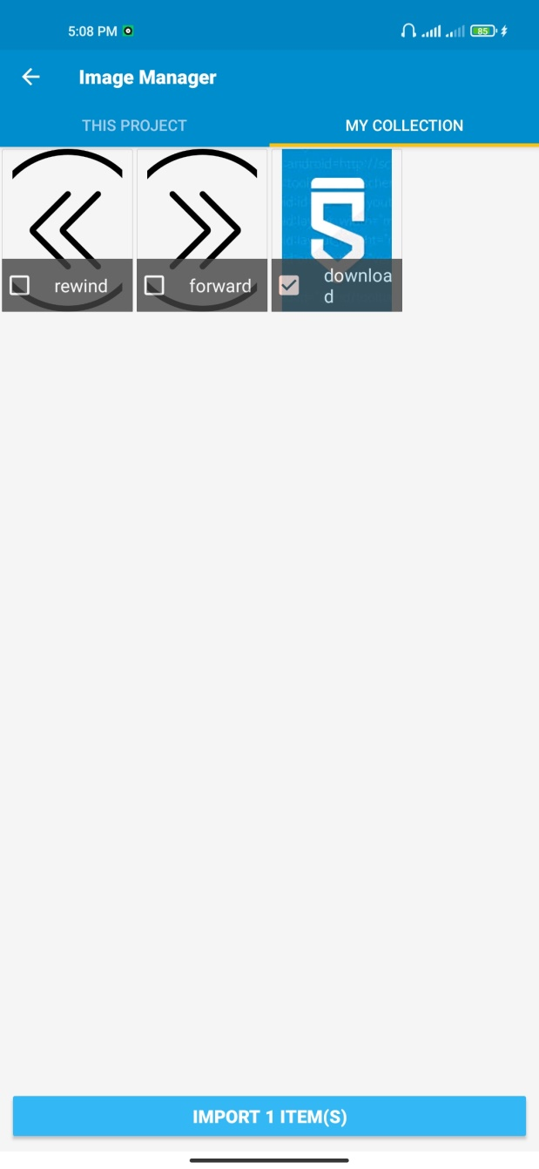

(၃)

(၁)

(၂)

(2)

(၁)

ပုံ (IA-13) ပုံ (IA-14)

ပုံ (IA-14)မှာ ပြထားသလိုပေါ်လာပြီဆိုရင် မိမိတို့အနေနဲ့ ပုံ အမည်ပြောင်းချင် သေးတယ်ဆိုရင် ပုံ (IA-14) မြား (၁) နေရာမှာ မိမိပြောင်းချင်တဲ့အမည် ပြောင်းပါ။ ပြောင်း ပြီးရင် ပုံ (IA-14) မြား (၂) နေရာ (CHANGE NAME) ကို နှိပ်ပါ။ ပြီးရင် ပုံ (IA-14) မြား (၃) နေရာ (IMPORT) ကို နှိပ်လိုက်ပါ။

နှိပ်လိုက်ပြီးရင် THIS PROJECT tab မှာ ပေါ်လာမှာ ဖြစ်ပါတယ်။ ကျတော်ထည့် လိုက်လို့ ရလာတဲ့ပုံကို ပုံ (IA-15) မှာပြပေးထားပါတယ်။

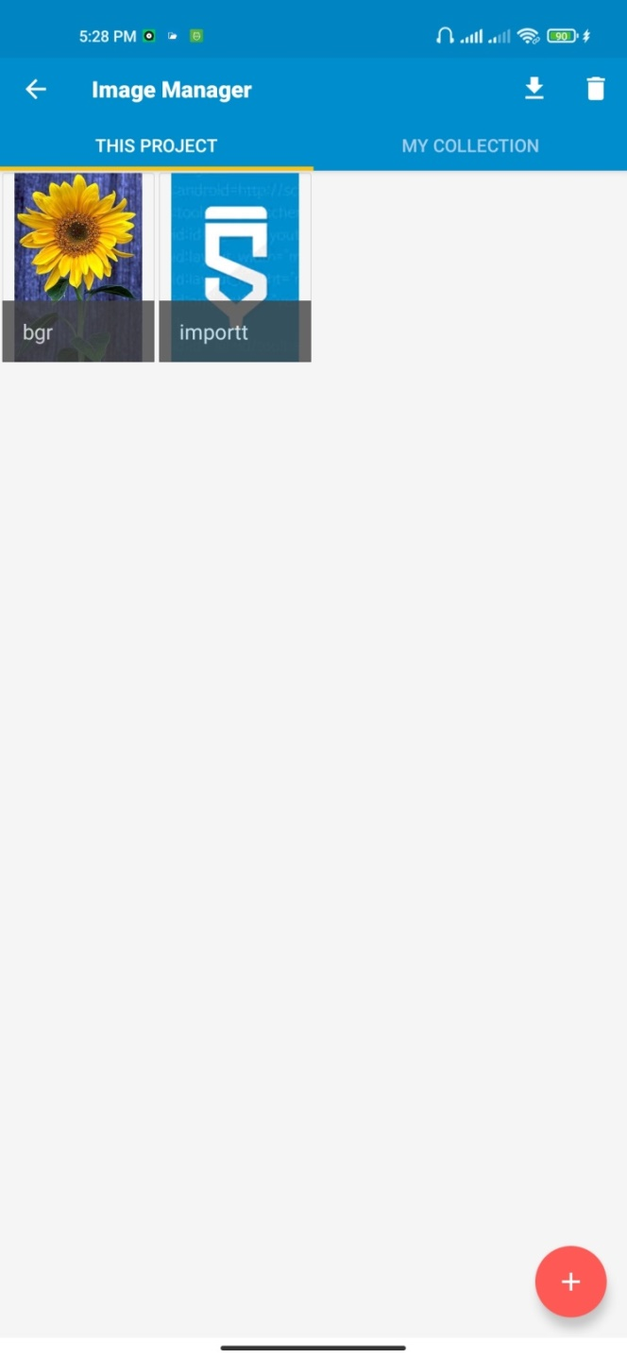

ပုံ (IA-15)

MY COLLECTION tab က ပုံကို လက်ရှိသုံးနေတဲ့ Project ကို ယူသုံးတာ/ထည့်တာ ကို သဘောပေါက်မယ်လို့ ထင်ပါတယ်။

(Testing with Sketchware Pro v6.3.0 )

☺☺☺☺☺☺☺☺☺☺